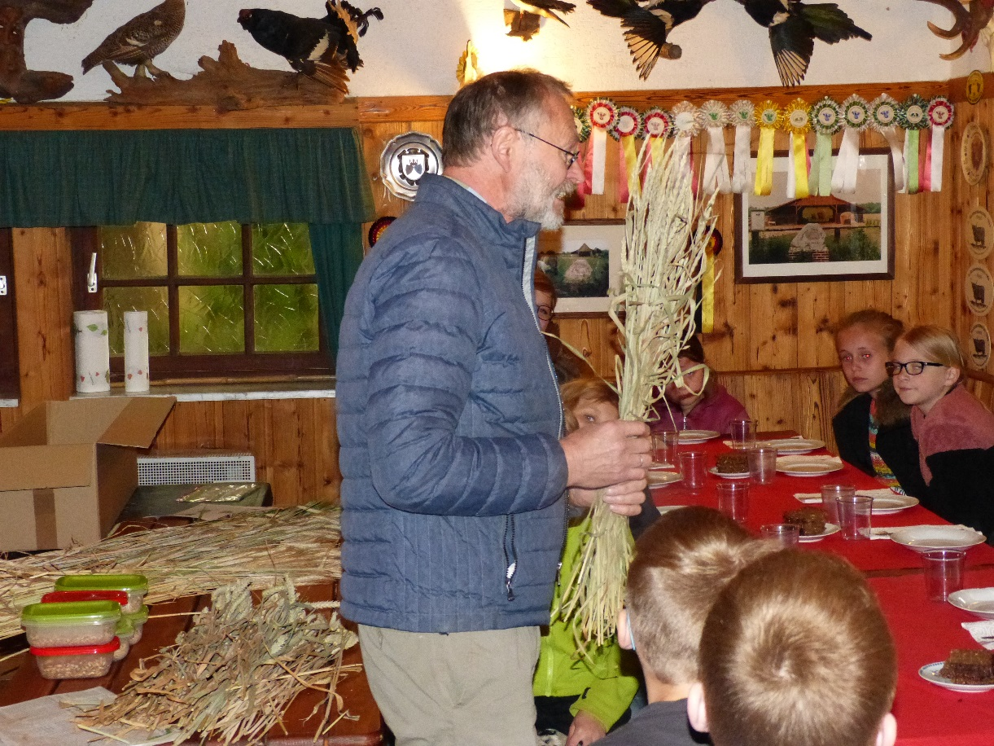**Grundschüler lernen beim Heimatverein**

**Der Weg vom Korn zum Brot**

**Einen besonderen Schultag haben am 28.05.2019 21 Kinder der dritten und vierten Klasse des Grundschulstandorts Schale verbracht. Im Backhaus von Martin Kock haben sie von Mitgliedern des Schaler Heimatvereins gelernt, wie aus Korn Brot wird – Praxisteil und Verkostung selbstverständlich inklusive.**

**Vom Heimatverein hatten sich Rita Harbecke, Maria Wieschebrock, Gertrud Lömker, Heinrich Finke, Hans Wieschebrock, Hans-Dieter Wittpoth und Reinhard Lömker gern für die jungen Brotbäcker Zeit genommen. Auch der Förderverein der Grundschule Schale, in Person von Doris Albers, war aktiv dabei und hat dafür gesorgt, dass die Kinder ihre selbst gebackenen Brötchen am Ende auch belegen konnten und niemand während der dreistündigen Veranstaltung Durst leiden musste.**

**Rita Harbecke zeigte den Kindern wie der Brotteig hergestellt wird. Alle Grundschüler erhielten ein Stück, kneteten es noch einmal kräftig, formten daraus ihr ganz eigenes Brötchen und verzierten es mit Kürbiskernen, Sesam und anderen Leckereien. Dann wurden die Brötchen auf einem großen Backblech verteilt und mit vereinten Kräften in den auf etwa 200 Grad aufgeheizten Steinofen geschoben.**

**Während die Brötchen garten und sich langsam aber sicher ein verführerischer Duft im Backhaus ausbreitete, erfuhren die Kinder einiges zur Funktionsweise eines historischen Steinofens. Reinhard Lömker informierte sie über die verschiedenen Getreidearten und ihre Verwendung. Interessiert verfolgten die Schüler, wie der Getreidehalm konstruiert ist, nämlich, dass er eine von stabilisierenden Knoten unterbrochene Röhre ist. Nur durch diese Bauweise ist er stabil und knickt nicht um.**

**Nach dem Theorieteil wurden die fertig gebackenen Brötchen gemeinsam aus dem Ofen geholt. Spannend war, ob auch jedes der Kinder sein eigenes Brötchen wiedererkannte – doch dieses gelang perfekt. Das ersehnte Frühstück konnte beginnen. Es wurde mucksmäuschenstill, und die Stille verlängerte sich noch, als Rita Harbecke den Kindern noch einige Rätsel vorlas. Zum Abschluss erzählte Reinhard Lömker den Schülern noch eine ganze Menge über den Anbau von Getreide, das Ernten, Lagern, Mahlen und Verarbeiten. Trotz der vielen Erlebnisse seien die Kinder sehr interessiert gewesen und man habe nur staunen können, was viele bereits über Getreide wussten, heißt es in der Pressemitteilung abschließend.**